Включенность родителей в деятельность по внедрению ФОП ДО в образовательную практику МДОУ № 8

ГОРОДСКИЕ СОРЕВНОВАНИЯ «АРБУЗНЫЙ КРОСС»
(сентябрь, 2023 г.)

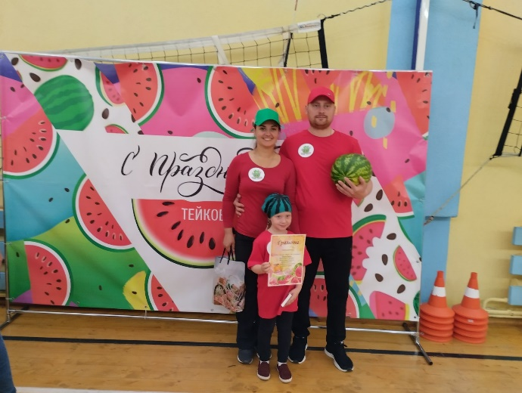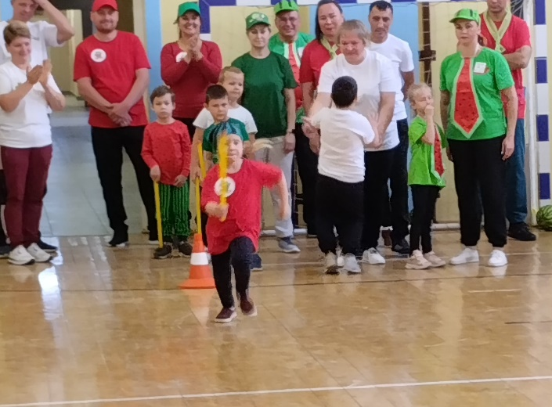

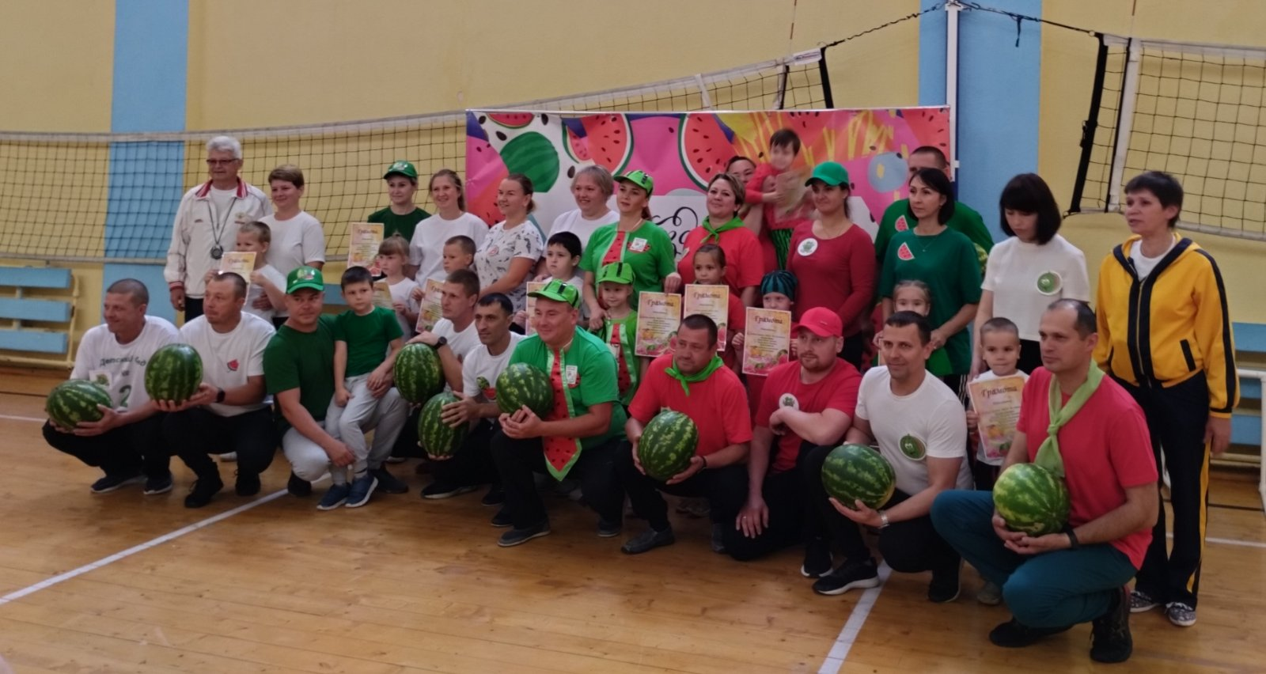

ПРАЗДНИК «ДЕНЬ МАТЕРИ» (ноябрь, 2023 г.)

